**Отчет по практической работе №1**

По дисциплине:  
«Разработка программных модулей»

**Выполнил:** Студент Ивахненко А.Н. , Группа ИС-33

1.

Создать проект, имя проекта primitives

В методе main создать все типы примитивных переменных

Инициализировать их значениями

Все значения вывести на экран

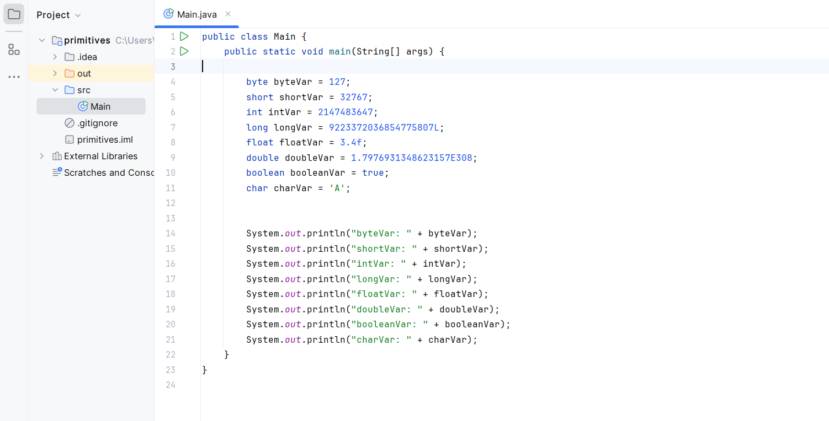

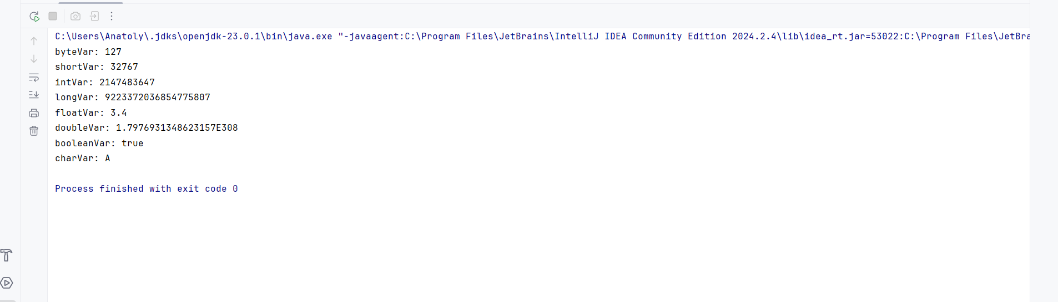

2.

Создать проект, имя operations

В методы main создать все численные переменные

Инициализировать их начальными значениями

Провести математические операции над ними (не только с одинаковыми, но и например int + long и тд)

Создать переменные под результаты операций

Результаты вывести в консоль

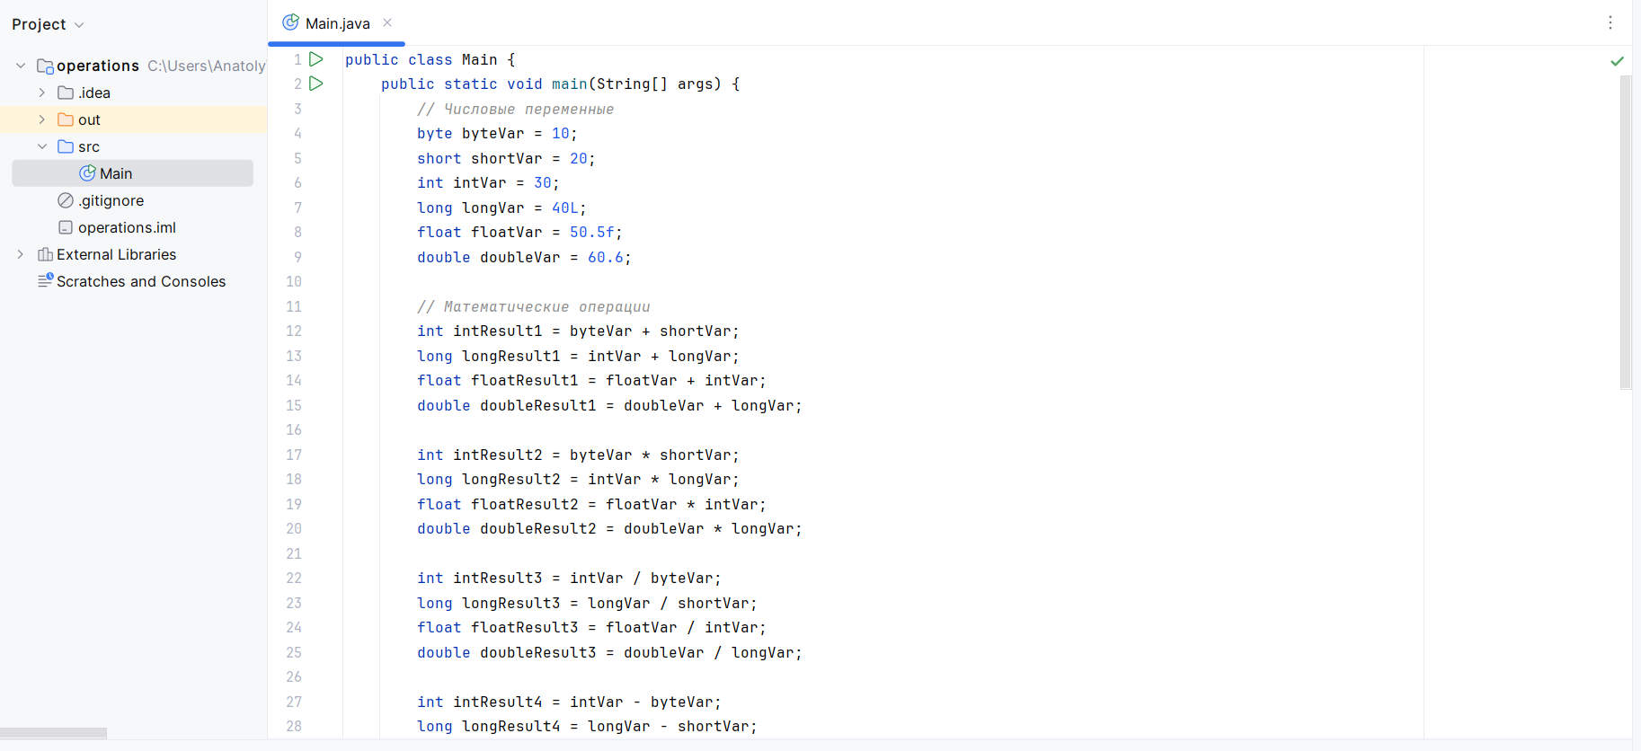

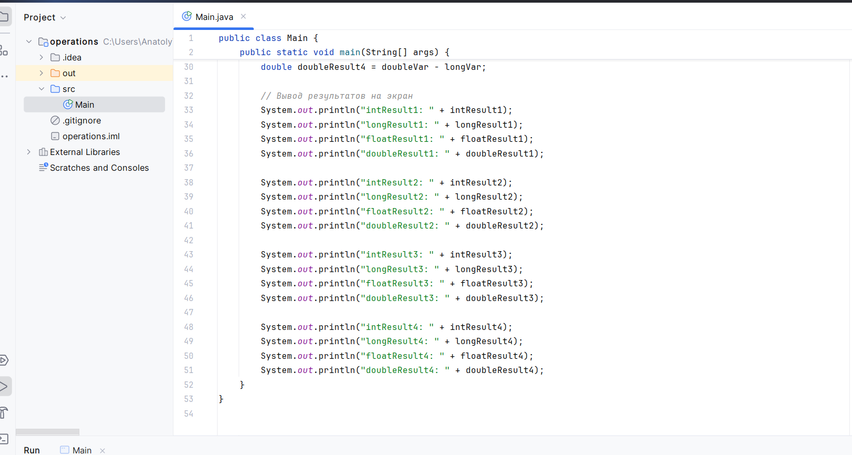

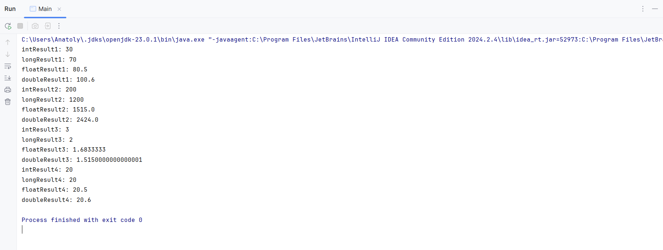

*3.

Повторить задание 2, но все математические операции выполнять в отдельных, разных методах.

